Poštovani/a,

Komitet pravnika za ljudska prava YUCOM i Gej Strejt Alijansa (GSA) Vas pozivaju na konferenciju “Zločin iz mržnje – novi institut u krivičnom pravu Srbije“ koja će biti održana u prostorijama Trening centra OEBS-a u Novom Pazaru (Njegoševa 2), u petak 12. aprila 2013. godine u vremenu od 13.30 do 15 časova.
Partnerske organizacije YUCOM i GSA su istrajnom i posvećenom kampanjom uticali na usvajanje instituta Zločina iz mržnje poslednjim izmenama Krivčnog zakonika RS iz decembra 2012 godine. Da podsetimo, član 54a KZ RS propisuje Zločin iz mržnje kao „Posebnu okolnost za odmeravanje kazne za krivično delo učinjeno iz mržnje“.

Predstavnici YUCOM-a i GSA će Vam predstaviti aktivnosti koje su dovele do usvajanja ovog instituta, zatim o prirodi i uporednopravnoj regulativi i primeni ovog instituta, kao i o narednim aktivnostima na nivou zagovaranja uspešne i delotvorne primene instituta Zločina iz mržnje u Srbiji. Kao govornici će učestvovati i predstavnici PU Novi Pazar i Višeg javnog tužilaštva u Novom Pazaru.

Pored predstavljanja i diskusije o institutu zločina iz mržnje u srpskom krivičnom zakonodavstvu i njegovoj primeni u najranijim fazama krivičnog postupka, predstavnici YUCOM-a i GSA će NVO aktivistima i lokalnim medijima predstaviti aktivnosti koalicije za ravnopravnost - KORAK čije su dve organizacije članice.
Koalicija za ravnopravnost - KORAK je mreža nevladinih organizacija iz Srbije, Crne Gore i Kosova organizovana sa ciljem da se na regionalnom nivou borimo protiv diskriminacije. Svoj cilj će u naredne dve godine KORAK ostvarivati kroz monitoring suđenja za diskriminaciju, zagovaranje učešća žena u političkom životu i borbu protiv diskriminacije LGBT osoba. Podrška organizacijama civilnog društva zainteresovanih za uključenje u aktivnosti KORAK-a, podrazumeva edukaciju (kroz organizovanje tematskih treninga) i finansiranje (dodelom podgrantova) tokom 2013. i 2014. novoosnovanih, ali i već postojećih nevladinih organizacija.
Svoje učešće na konferenciji potvrdite putem mail-a nikola.grujic@yucom.org.rs ili na telefon 011 33 444 25.
Srdačan pozdrav,

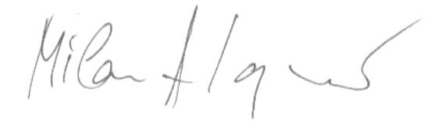
Milan Antonijević, direktor YUCOM-a

